Høringssvar til MILJØKONSEKVENSVURDERING - UDVIDELSE AF AARHUS HAVN (YDERHAVNEN)
Som opvokset i Aarhus har jeg forståelse for, hvor stor et aktiv Aarhus Havn er for Aarhus by og kommune. Men fra et miljømæssigt perspektiv finder jeg dele af den planlagte udvidelse, specifikt klapning i Hjelm Dyb og ved Fløjstrup Skov, samt råstofudvinding på Moselgrund særdeles kritisk, og endvidere i strid med Aarhus havns egne ambitioner. Jeg vil derfor kraftigt opfordre til, at man finder andre løsninger, der ikke belaster det allerede meget sårbare havmiljø i og omkring Aarhus bugt.
Aarhus Havn har en ambition om at blive den mest bæredygtige havn i Østersøområdet. Det skal sikres gennem en langsigtet bæredygtig udvikling med et særligt fokus på at sænke klimabelastningen, mindske det samlede ressourceforbrug og skabe rammer for bæredygtig udvikling af de virksomheder, der er en del af havnen. Aarhus Havn har også valgt at opprioritere fire af verdensmålene. Det drejer sig om verdensmålene 7 - Bæredygtig energi, 9 - Industri, innovation og infrastruktur, 11 - Bæredygtige byer og lokalsamfund samt 14 - Livet i havet. Dette er store ambitioner, og de bør også tænkes ind i selve anlægsarbejdet, ikke kun brugen af havnen. Deponering af opgravet materiale (klapning), indeholdende miljøskadelige stoffer, og efterfølgende råstofindvinding i havet kan ikke på nogen måde siges at have en positiv effekt for Livet i havet. Både klapning i Hjelm Dyb og råstofindvinding på Moselgrund har særdeles negative og langvarige konsekvenser for det marine liv i Kattegat, på de nærliggende strande og i Aarhus bugt. Havmiljøet i Kattegat og Hjelm Dyb er i forvejen presset, og ramt af iltsvind, hvilket bl.a. er dokumenteret i Rådgivningsnotat fra DCE – Nationalt Center for Miljø og Energi, af 2. oktober 2020 Iltsvind i danske farvande - august-september 2020 Her konstateres udbredt moderat iltsvind i Aarhus Bugt, Ebeltoft Vig og Hjelm Dyb (nedenståede figur).
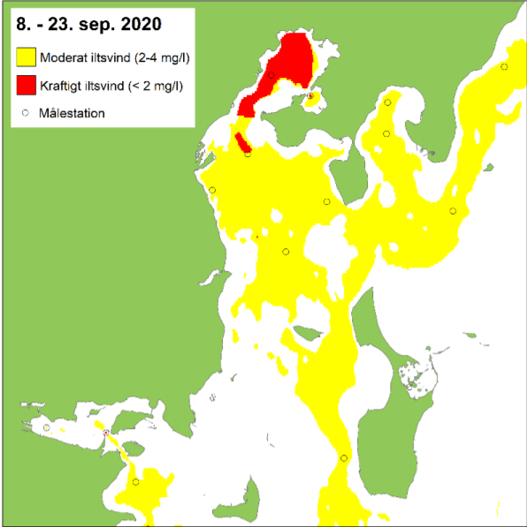
Det bør være muligt at finde alternative løsninger til deponering og brug af opgravet materiale. Eksempelvis til etablering af støjsikring langs E45, så får man samtidig løst et andet miljøproblem i kommunen (og evt. nærliggende kommuner). Og såfremt det miljøskadelige indhold af det opgravede materiale vurderes at være for stort til, at det kan placeres på landjorden, kan man spørge sig selv, om det er mindre skadeligt – eller bare mindre synligt – når det deponeres i havet.
Etablering af den såkaldte ”Aarhus Blue Line” ser jeg udelukkende som et forsøg på, at få projektet til at fremstå miljørigtigt. Ved ethvert byggeri i vandkanten etableres der muligheder for udvikling af nye levesteder for flora og fauna over og under vandet. Så at man vil etablere en sti på molen og beplantning langs denne er naturligvis fint, men det opvejer kun en brøkdel af den belastning det samlede projekt har på miljøet.

